Отгадка штурмана Альбанова
О книге М.А.Чванова
«Загадка штурмана Альбанова. Сенсационные находки в Арктике».
Данная статья – мой краткий отзыв на эту книгу Чванова (Москва, «ВЕЧЕ», 2012), в которой рассказано о судьбе экспедиции Георгия Львовича Брусилова на пропавшем в Арктике корабле «Святая Анна». И, в первую очередь, - о штурмане этой экспедиции – Валериане Ивановиче Альбанове. От этой экспедиции в живых остались два человека – штурман Альбанов и матрос Конрад, а все остальные или погибли, или пропали. От них и стала известной часть истории этой экспедиции.
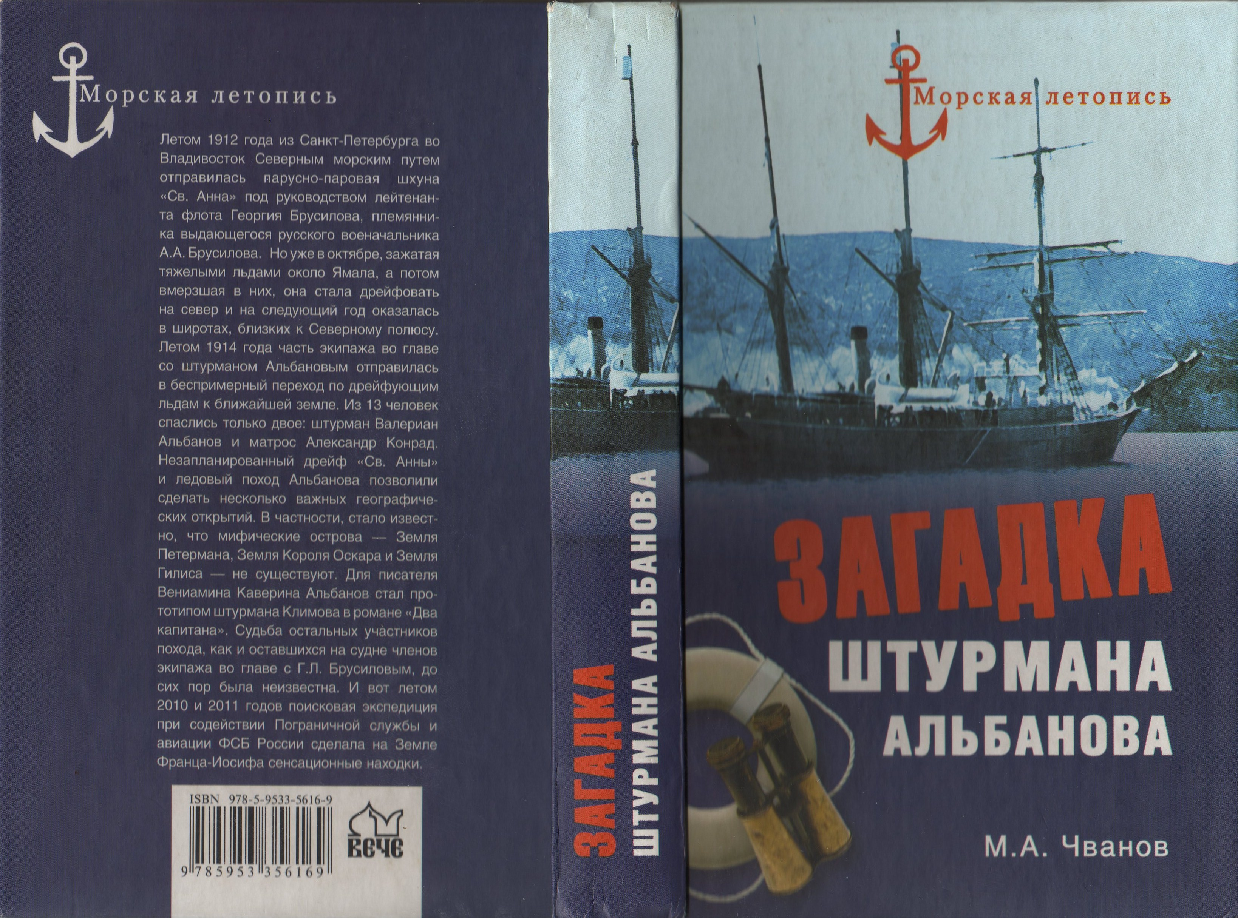
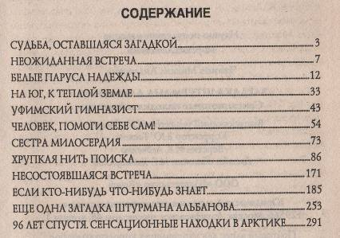
Кроме экспедиции Брусилова летом 1912 года прошлого века в Арктику ушли экспедиции Русанова на Шпицберген на боте «Геркулес и экспедиция Седова на шхуне «Святой Фока» к Северному Полюсу со стороны Земли Франца-Иосифа (ЗФИ), - это тоже были экспедиции с судьбами драматичными и трагичными. Экспедиция Русанова бесследно пропала, и сейчас найдены только отдельные следы и вещи её участников. Экспедиция Седова надолго пропала, но вернулась в конце августа 1914 года без своего капитана, умершего на пути к Северному полюсу и без механика Зандерса, умершего от цинги.
Судьба этих экспедиций и трёх их капитанов легла в основу сюжета романа В.Каверина «Два капитана», - на этой книге и созданном на её основе фильме воспитывалось «моё» поколение молодёжи 50-60-х годов и «герои» романа были «нашими героями», которые нас вдохновляли и в молодости, и в последующей жизни.
Книга Чванова и свой жизненный опыт заставила меня немного «переосмыслить» и «героические» представления прошлого, и опыт полярных экспедиций, и роман В.Каверина. Эти представления стали более глубокими в части понимания сути событий, и в чём-то «менее резкими» и «обвинительными», чем оценки литературных героев Каверина. Смысл и величина реальных достижений героев-полярников стала более понятной, и более понятными стали и их ошибки и промахи, которые приводили к трагическим последствиям. Исходно я не был равнодушен к судьбам реальных людей, - во многом благодаря роману Каверина. А за судьбами героев начала 20-го века надо видеть и судьбы других людей, - которые пошли за ними и на новом уровне своих возможностей и на новом уровне развития техники смогли добиться больших успехов в исследовании и освоении Российской Арктики.

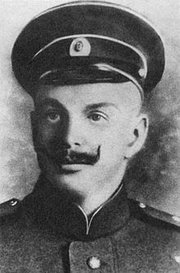 | 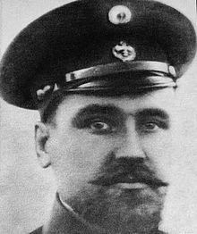
Георгий Львович Брусилов | Валериан Иванович Альбанов
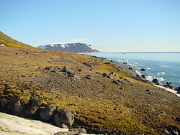 | 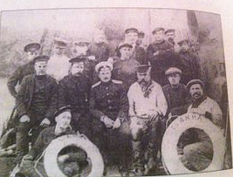
Берег Острова Нортбрук (ЗФИ) | Часть команды «Святой Анны»
В романе Каверина объясняется, откуда возникло то самое «письмо капитана Татаринова», в котором он обвиняет своего брата Николая Антоновича в провале экспедиции. Такое «письмо» могло появиться только через человека, который вышел живым из этой пропавшей вместе с капитаном экспедиции. В романе есть упоминание реальной экспедиции Седова — она подобрала штурмана «Ивана Климова» из экспедиции Татаринова, реальным прототипом которого и был штурман Альбанов. Судьба Альбанова оставила ряд загадок. Точно неизвестно, как и когда погиб Альбанов в 1920 году во время Гражданской войны. Его спасшийся товарищ – матрос Конрад, - умер в 1940 году, но оставил свои воспоминания об экспедиции Брусилова. Альбанов мог погибнуть в Ачинске при взрыве состава с боеприпасами. Он мог погибнуть и в тифозном или холерном бараке - сейчас точно неизвестно, к кому он примкнул, как, когда и почему погиб. Известно только, что он в 1919 году просил Колчака дать ему возможность и средства для организации поиска «Святой Анны», но Колчак в этой просьбе ему отказал. Ясно, что бурные события Первой мировой войны, Великой Октябрьской революции и Гражданской войны в Советской России способствовали на какое-то время потере общественной памяти о событиях этой экспедиции и утрате части сведений о ней. Но роман Каверина и освоение Арктических районов уже в советский период истории возбудили исторический интерес к этой экспедиции, её результатам и её опыту.
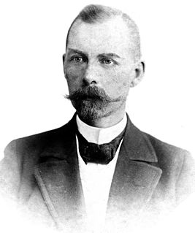 | 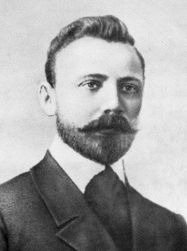 | 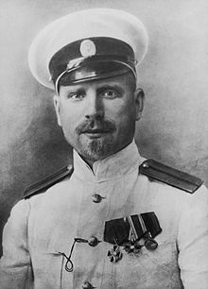
Толль  Эдуард Васильевич | Русанов Владимир Александрович | Седов  Георгий Яковлевич
Ранее проводились и другие экспедиции, среди которых были и пропавшие. В 1902 году пропала часть русской Полярной экспедиции – барона Эдуарда Васильевича Толя. Пропал сам Толль и три его спутника, которые ушли от своей шхуны «Заря» в санно-шлюпочный переход на остров Беннета, - один из островов Де-Лонга из группы Новосибирских островов в Восточно-Сибирском море. Толль и его спутники искали и загадочную «Землю Санникова»,- остров, который или не существовал, или был большим айсбергом, который растаял, разрушился и исчез. В те годы на картах Арктики было немало таких островов, которые, как оказалось позже, существовали только в воображении их «первооткрывателей». Экспедиция Толя была весьма крупным и хорошо подготовленным исследованием, которое проводилось с корабля «Заря» несколькими исследовательскими группами в разных направлениях с опорами на созданные ими базы снабжения. Активным участником, а потом и руководителем поисков группы Толля руководил лейтенант А.В.Колчак, - будущий адмирал и «верховный правитель России» от белого движения. Поисковикам удалось обнаружить материалы и следы пропавшей четвёрки Толля, но людей найти не удалось. Судно «Заря» этой экспедиции вернулось в устье Лены с повреждениями, а его экипажу во главе с лейтенантом Ф.А.Матисеном удалось вернуться пароходом в Якутию и на Большую Землю. Вначале поисковую экспедицию пытались организовать на судне «Заря», но Матисен убедил организаторов экспедиции Толля («Императорскую академию наук» и великого князя Константина Константиновича) и Колчака в том, что состояние корабля и его повреждений не позволяет это сделать.
При организации экспедиции Седова А.В. в 1912 году Колчак настоял на том, чтобы лишить её официальной поддержки адмиралтейства ввиду её плохой подготовки. А поддержка «благотворителей» экспедиции, в том числе и выделение императором Николаем II 10 тыс. рублей, - была небольшой (к примеру, на организацию экспедиции Толя было выделено 509 тыс. руб., а на экспедицию Брусилова было собрано её «компаньонами» около 90 тыс. руб.). Особенно много нареканий было из-за состояния судна, которое после покупки для экспедиции требовало серьёзного ремонта. И из-за состояния судна и общей неважной подготовки экспедиции, и из-за малого финансирования подготовка экспедиции Седова оказалась не на высоте. Тем не менее, экспедиция состоялась, а её людские потери оказались равны числу спасённых ею людей. Седов не смог достичь Северного Полюса и погиб, но он не поставил всю экспедицию на грань смертельного риска.
Корабль «Святой Фока» экспедиции Седова (переименованный в «Михаил Суворин») под командой Н.М.Сахарова на старой базе Джексона на мысе Флора острова Нортбрук (архипелаг Земля Франца-Иосифа - ЗФИ) 20 июля 1914 года случайно встретил и спас двух участников экспедиции Брусилова – штурмана В.И.Альбанова и матроса А.Э.Конрада. От них стала известна судьба экспедиции Брусилова до того момента, когда от неё окончательно отделилась группа в 10 человек во главе со штурманом Альбановым (трое из группы в 13 человек через небольшое время вернулись на корабль, где в результате осталось 13 человек команды корабля). Группа Альбанова претерпела множество лишений, пройдя по льдам более 400 км до ЗФИ. В пути погибло 2 человека, и с Альбановым остались только 7 его спутников. В какой-то момент группа разделилась – четверо пошли берегом, а четверо – морем на каяках (самодельных байдарках). Матрос Нильсен умер, а один из каяков с Луняевым и Шпаковским унесло ветром. Альбанов с матросом Конрадом продолжили путь по воде на своём каяке. Им удалось достичь базы Джексона на мысе Флора острова Нортбрук. Они начали готовиться к зимовке, но здесь и произошла их внезапная встреча с кораблём «Святой Фока». Далее была предпринята попытка спасти остальную часть группы Альбанова – четырёх человек, которые шли берегом. Корабль вышел в намеченную точку сбора группы и просмотрел участок побережья, но найти и встретить участников группы Альбанова не смог.
Эта четвёрка погибла, и следы и вещи отдельных её участников были обнаружены только недавно на острове Земля Георга (ЗФИ). Находки были обнаружены интуитивно, случайно и закономерно – в виде подарка упорной группе поиска. Об этих находках и о ходе экспедиции Брусилова тоже рассказано в книге Михаила Андреевича Чванова. Из них стало ясно, что эта «четвёрка» не могла идти прямо по обрывистому берегу, - он вынужденно поднялась на труднопроходимый ледник, изрезанный трещинами. Вещи и кости были найдены на береговом участке, примыкающем к скалам и леднику. Конечно, для группы с такой подготовкой и оснащением ледник являлся очень опасным и труднопреодолимым препятствием. Берега и горы Арктических островов невысоки, но они покрыты льдами и снегом. Здесь нет влияния большой высоты, но здесь налицо влияние сильного холода, мощных ветров и влажности воздуха. Здесь постоянно с запада на восток проходят арктические циклоны, приносящие периоды непогоды. Условия здесь необычайно сложные для выживания людей. реальной является и опасность нападения белых медведей, - эти хищники, если они голодны, запросто нападают на людей, и часто людей совсем не боятся. Найденные человеческие кости указывали на то, что один из людей из пропавшей четвёрки мог погибнуть в результате нападения белого медведя.
Можно сказать, что Альбанов максимально использовал свой шанс на спасение, и судьба волей случая ему и Конраду помогла реализовать этот шанс. Остальные участники экспедиции Брусилова по всем признакам погибли.
В книге ставятся вопросы, которые естественно возникают при анализе материалов экспедиции и дневников Альбанова и воспоминаний матроса Конрада (их обычно публикуют вместе). Автору (Чванову М.А) кажется не совсем понятными причины конфликта, возникшего между Брусиловым и Альбановым. Этот конфликт в какой-то момент привёл даже к фактическому разрыву их отношений и прекращению их общения между собой. В частности, Альбанов не хотел оставаться более штурманом экспедиции, перейдя в статус простого её участника. И по воспоминаниям Альбанова просматривается, видимо, его нежелание сообщать о каких-то фрагментах событий экспедиции Брусилова. В том числе и тех, которые характеризовали не в очень «добром» свете отдельных членов экспедиции и её руководителя. Такие «упущения» понятны с этической точки зрения, но их отсутствие скрывает часть тех обстоятельств, которые позволили бы лучше объяснить и понять трагические повороты событий.
После прочтения книги М.А Чванова и после некоторых размышлений мне показалось, что я понял и причины конфликта Альбанова и Брусилова, и причины дальнейшего поведения Альбанова и его группы. Они, как мне кажется, лежат и «на поверхности» событий и в «глубине отношений» Брусилова и Альбанова и их характеров.
По всем признакам, Альбанов, как штурман, был воспитан в «офицерском духе» служения дела и офицерской чести с глубокими понятиями внутренней и внешней дисциплины, необходимой на корабле. Будучи не согласен с решениями капитана корабля, он не мог пойти на шаг «прямого неповиновения» или, тем более, организации какого-то «заговора» или «бунта» на корабле. Его протест носил пассивные формы, но он возник ввиду расхождения во взглядах с капитаном относительно действий экспедиции. Альбанов понял, что решения Брусилова и все события затягивают экспедицию на путь гибели. Кроме того, его, безусловно, очень томило то длительное состояние бездействия, в котором они находились более года их дрейфа. Конечно, они не сидели просто на корабле,- они совершали выходы на ледовую разведку, вели записи и наблюдения, вели разные хозяйственные работы на корабле. И охотились на белых медведей, которые иногда появлялись вблизи корабля. Следили за состоянием льда и изучали возможности выхода корабля на «чистую воду». Но общее состояние дрейфа не очень располагало к той активной деятельности, которая, по всем признакам, была свойственна натуре Альбанова. А активность и вся деятельность Брусилова были в определённой степени скованы состоянием его здоровья.
Поэтому причины конфликта между Альбановым и Брусиловым мне кажутся понятными. Они, я полагаю, не определялись какой-то «борьбой за власть на корабле» между ними,- они определялись теми решениями, которые принимал Брусилов, и с которыми не был согласен Альбанов. Квалификация же остальных участников экспедиции просто не позволяла им, и понимать, и оценивать действия их капитана, которому они верили и вверили свою судьбу. Определённые ошибки экспедиции видны ещё в самом её начале. Из-за задержек при подготовке экспедиции корабль вышел в плавание уже на исходе лета, когда до зимы в полярных широтах оставалось очень мало времени.
Можно отметить, что конфликты между руководителями вследствие тех или иных действий происходили и в других экспедициях. Так, в экспедиции Толля имел место конфликт между Толлем и капитаном судна «Заря» лейтенантом Н.Н.Коломейцевым. На почве того, что Толль направлял исследовательские группы экспедиции в разведывательные походы с большим риском в места, как оказалось, совершенно неизученные и с совершенно неверными картами местности. Ясно, что подобные разведки в неизвестные места и с поисками ошибочных географических объектов и ориентиров были плохо продуманы и спланированы, - отсюда и неоправданный риск, и невыполнимые задачи поиска. Одно из рискованных решений Толля, принятое при конфликте с Коломейцевым, по некоторым признакам, и привело к гибели Толля и его группы. В любом случае на Толле, как руководителе, лежит ответственность и вина за гибель его группы, но расплатился он за эту ошибку и своей жизнью.
Но вернёмся к «Святой Анне» экспедиции Брусилова.
Корабль вышел в Карское море, его блокировало льдами севернее Ямала, и он начал длительный дрейф во льдах в северном направлении с очень неясными перспективами в части освобождения из ледового плена. Экспедиция изначально преследовала коммерческие цели по добыче морского зверя и шкур, которыми Брусилов, возможно, ни с кем не делился и принимал многие решение единолично. У устроителей экспедиции были и «шкурные» интересы в прямом и переносном смысле. Поэтому отдельные решения Брусилова могли быть Альбанову непонятны, и он мог воспринимать их, как очень рискованные, неоправданные и просто неверные, ошибочные. Ведь они ставили под удар всю экспедицию, и грозили гибелью всем её участникам. В какой-то момент капитан и руководитель экспедиции Брусилов тяжело заболел, и на период болезни полностью потерял дееспособность. И в этот период, когда, быть может, надо было предпринять шаги к освобождению корабля, события ещё более ухудшили положение экспедиции. На время болезни Брусилову было бы естественно передать командование судном своему помощнику и штурману, – Альбанову. Реально кораблём во время болезни Брусилова заменить его мог только Альбанов. Но Брусилов не сделал это, - и фактическая частичная потеря руководства экспедицией во время его болезни тоже способствовала катастрофическому ухудшению её положения во льдах. По анализу биографий и опыта Брусилова и Альбанова становится ясно, что опыт плавания в районах Севера у Альбанова был ничуть не меньше, а даже больше, чем у Брусилова. А вот опыта плаваний капитаном и руководителем экспедиции оба они не имели. По возрасту Альбанов (р. 26.05.1882) был на 2 года старше Брусилова (р. 19.05.1884) –в 1912 ему исполнилось 30 лет, а Брусилову - 28. Оба были молодыми людьми. Поэтому «умудрённым опытом полярным капитаном» Брусилов в глазах Альбанова не являлся и таким фактически не был.
Конечно, с какого-то момента судно настолько глубоко вмёрзло в ледовые поля, что освобождение его силами экипажа стало невозможно. Характер дрейфа льдов в то время был изучен очень слабо, и какова будет длительность и дальнейшая судьба такого дрейфа, не мог определить никто. Альбанову, как морскому офицеру с опытом плаваний в полярных зонах, лучше других стало понятно, что такое развитие событий ставит экспедицию на грань гибели. Как человека дела, его очень томила мысль о том, что впереди возможна гибель, и что он ничего не может сделать и не делает для предотвращения надвигающейся катастрофы. В то время, когда корабль всё более и более уносит льдами на север.
Это начала понимать и часть экипажа «Святой Анны». И у группы людей возникла мысль пойти по льдам к Земле Франца Иосифа и потом к Новой Земле, - тоже с немалым риском погибнуть на этом длительном переходе. С какого-то момента часть людей, не потерявшая силы и воли на такой шаг, стала рассматривать его, как шанс на спасение. При этом они не навязывали свою волю другим, - группа формировалась исключительно на добровольной основе. И они понимали, насколько рискованным является такой шаг. Дальний и опасный переход до базы Джексона на ЗФИ ещё не гарантировал спасения, - оттуда и до Новой Земли было далеко, да и по Новой Земле переход был не ближний. Можно было рассчитывать только на какое-то проходящее мимо судно. Тем не менее, это был шанс» на спасение и отделившейся группы и шанс вызвать помощь для «Святой Анны». На корабле имелись и такие люди, ослабевшие и больные, которые тоже хотели принять участие в ней, но чувствовали, что на такой переход у них уже нет сил. Конечно, часть людей очень преданно решили до конца разделить участь экспедиции с её кораблём и капитаном, - Брусиловым. В том числе и Ерминия Александровна Жданко, которая в ходе экспедиции самоотверженно лечила, «выходила» и поставила Брусилова «на ноги» во время его тяжёлого заболевания. Эта «женщина на корабле» была добрым ангелом экспедиции Брусилова. И само её присутствие, её стойкость, мужество и трудолюбие дисциплинировали мужскую часть команды корабля и не давали ей впадать в уныние.
Ещё надо принимать во внимание и такой момент: ушедшая часть группа взяла с собой и могла унести не очень большой запас продуктов, и своим уходом она увеличивала запасы на корабле для остальных участников экспедиции. Эти запасы могли им помочь продержаться дольше во время продолжения дрейфа. Необходимо отметить, что шаг Альбанова не был скоропалительным и неподготовленным решением. Ещё до начала своего похода его группа провела большую работу по подготовке снаряжения, питания и оружия к походу. Значительную часть этого снаряжения, - палатки, самодельные байдарки, одежду, обувь, лыжи и т.п. люди изготовили и ремонтировали сами. Ведь исходные цели экспедиции не предполагали передвижения её группы в пешем походе или на собачьих упряжках и оснащения её снаряжением для такого похода.
Переход группы Альбанова серьёзно затянулся из-за дрейфа льдов. Первоначально предполагалось до ЗФИ пройти около 150 км, но пройти пришлось более 400 км из-за смещения льдов. Уже при выходе к островам ЗФИ в группе имел место случай предательства и ухода двух участников, которые прихватили с собой часть лучших предметов снаряжения и украли отдельные ценные личные вещи своих спутников. Альбанов не стал преследовать и карать беглецов и тратить на это время и силы своей группы. Он прекрасно понимал, что «эти двое» быстро заблудятся и погибнут здесь, среди льдов и скал островов, без помощи основной группы. Вскоре пути пересеклись, беглецов обнаружили и хотели убить, но они на коленях со слезами просили прощения за свой необдуманный и преступный поступок. Альбанов не стал сводить «личные счёты» с этими слабыми людьми и вернул беглецов в группу. И он в своих дневниках даже не стал упоминать их имена, чтобы не очернить их и их родственников, и дать возможность этим людям искупить свою вину не смертью во льдах, а жизнью в борьбе. Не исключено, что одним из этих людей мог быть и матрос Конрад, но сейчас это уже не имеет значения,- это предположение не является достоверным, и его невозможно доказать (если данный факт имел место, он мог как-то сказаться на дальнейших отношениях Альбанова и Конрада).
После выхода на мыс Флора к станции Джексона Альбанов заболел из-за невольного «ледового купания» и сильного нервного перенапряжения. Но послал в разведку Конрада для встречи другой части их группы. На базе Джексона нашлись и продукты, и оружие! После возвращения Конрада и произошла их встреча с кораблём экспедиции Седова.
После безуспешных поисков «четвёрки», которые мог себе позволить экипаж «Святого Фоки», Альбанов и Конрад вернулись в Россию. Экипаж «Святого Фоки» узнал о начале большой, - тогда ещё «Европейской войны» в конце августа 1914 года, ещё в море от местных рыбаков.
События войн и революции не позволили немедленно организовать экспедицию для спасения экипажа «Святой Анны». И следы экспедиции Брусилова пока так и затерялись во льдах Арктики. Возникло несколько предположений о спасении или гибели участников этой экспедиции, но они пока не получили подтверждения в виде документов, свидетельств или обнаружения живых участников событий и следов экспедиции.
Но были обнаружены следы и вещи последней четвёрки группы Альбанова.
Доставленные Альбановым материалы экспедиции Брусилова позволили систематизировать сведения о течениях, определить границы материковой отмели, выявить подводный жёлоб Святой Анны на границе между Карским и Баренцевым морями.
На основании наблюдений Альбанова во время пешего перехода выявлена закономерность дрейфа льдов в юго-западном направлении и открыто Восточно-Шпицбергенское течение.
Группа Альбанова независимо от Умберто Каньи обнаружила мифичность не существующих островов - Земли Петермана и Земли Оскара. Для навигации Альбанов располагал только устаревшей картой Юлиуса Пайера 1874 года, приведённой в книге Нансена, где эти острова ещё были обозначены. См.
https://ru.wikipedia.org/wiki/%D0%AD%D0%BA%D1%81%D0%BF%D0%B5%D0%B4%D0%B8%D1%86%D0%B8%D1%8F_%D0%91%D1%80%D1%83%D1%81%D0%B8%D0%BB%D0%BE%D0%B2%D0%B0
Так что благодаря «волевому» спасению Альбанова и Конрада результаты экспедиции не пропали даром и не пропали даром их наблюдения в ходе похода. И они вдохновили писателя Вениамина Каверина на создание его романа о полярных исследователях России. А этот роман уже вдохновил и других исследователей на создание своих книг, - в том числе и М.А. Чванова. И в какой-то мере меня тоже – на исследование таинственной судьбы группы Дятлова и на написание этой статьи.
Что я хотел бы сказать от себя в части понимания этой истории русских «капитанов», опыта их исследований и?
В романе Каверина очень чётко разделены «гений и злодейство», - поляризовано разделены образы героев, в которых воплощены понятия «добра и зла». Носителями «добра» являются люди добрые, честные и трудолюбивые. Таковы капитан Татаринов, его жена Мария и дочь Катя, таков и главный герой романа – полярный и военный лётчик-капитан Саня (Александр) Григорьев и другие советские люди. Этим людям очень нравится в жизни делать и нести добро и правду для других людей с интуитивным пониманием, что взамен они получат то же самое от таких же людей, как и они. Но их и «правда», и добро бывают очень нелёгкой ношей. И далеко не всегда «правда» сразу несёт «добро», а «добро» бывает правдой. Здесь возможны и трагические ошибки поступков, и непонимание (в результате таких ошибок и в результате предательства Николая Антоновича трагически погибает Мария, - жена капитана Татаринова, мама Кати).
А «зло» в романе представлено людьми-манипуляторами (по терминологии Эверетта Шострома в его поучительной книге «Анти-Карнеги»), которые ищут благ только для себя и для своих целей пытаются использовать славу и достижения других людей. При этом, особенно не задумываясь в выборе средства для достижения своих целей. И, отметим при этом,- бездушные люди «зла», вроде, очень неплохо «устраивают» свою жизнь за счёт других. Николай Антонович Татаринов становится известным и почитаемым «профессором». А Ромашов – его «ассистентом», а во время войны и майором-интендантом, который живёт очень неплохо на фоне смерти и бедствий других людей в блокадном городе. Но жизнь и война, в конце концов, всё расставляют на «свои места». Николай Антонович теряет любимую жену и не обретает приёмную дочь, теряет уважение окружающих людей. А на склоне жизни оказывается в одиночестве никому не нужного человека, обречённого и на муки совести, и на нервные расстройства. Человека, который совершил в жизни окружающих немало разрушений ради своего благополучия и своей карьеры. А «Ромашов» продолжает жить тоже в одиночестве и в заключении, - и тоже без родных и близких людей, которых он не смог обрести с самого начала своей жизни, лживой и никчёмной. В романе показано, как люди созидательные («актуализаторы») интуитивно исключают из своей жизни «манипуляторов». При этом «манипуляторы» или тоже обрывают отношения, теряя надёжных людей, или всё же продолжают попытки своих безуспешных манипуляций, пытаясь сделать их более изощрёнными. И «манипуляторы» в итоге оказываются или в одиночестве, или в компании таких же «манипуляторов», которыми пытаются манипулировать, но и сами становятся объектом манипуляций. И зарабатывают себе неврозы и психозы. Это люди бездушные, лживые и ненадёжные. И, что самое главное, - они в жизни не приносят никакой пользы окружающим, от них только вред и разрушения.
Самые высокие человеческие качества человек обретает или не обретает сам всей своей жизнью. Умный становится мудрым, а дурак остаётся дураком. Человек волевой воспитывает волю и со временем решает задачи и достигает высоких целей. Человек честный всю жизнь бережёт свою честь и остаётся честным всегда. А человек по натуре лживый всю жизнь изощряет свою ложь. Если человек с детства и молодости не научился преданно и нежно любить, - тогда он уже не научится этому в жизни. И так со всеми качествами: дружба, доброта, трудолюбие, преданность, надёжность, … Что не сохраняют и не развивают – то теряют… Есть в жизни и, вроде, «тихие», но весьма острые экстремальные ситуации, в которых человек должен сделать выбор, не опуститься до подлости и предательства и сохранить себя, - свои высокие качества.
Такова «общая» схема отношений людей. Но, конечно, - в жизни всё сложнее. И «созидательные» и манипулятивные начала сочетаются в каждом человеке весьма сложным образом. И человеческие «качества» развиты по-разному. Здесь важно то, что превалирует в душе, в сути человека, - в его жизни. В романе Каверина виновником трагедии экспедиции Татаринова является Николай Антонович, - брат капитана, которому доверили подготовку экспедиции. Но, как мне кажется, вина за гибель экспедиции не может не лежать и на её руководителе. Который должен был проверить подготовку и не идти в плавание с «гнилой солониной» и с полудохлыми ездовыми собаками. Капитан погибшего в экспедиции корабля – это тот «стрелочник», который «всегда виноват» в этой гибели. Нельзя в таких условиях ставить под удар тех людей, которые доверили тебе свою жизнь ради каких-то личных «амбиций» и даже ради «славы страны» и «достижений науки». Никакой «славы» и никаких «достижений» не будет, если погибнут люди и все усилия пойдут прахом. Действия, связанные с риском для жизни людей должны быть в высшей мере ответственными и профессиональными. Для того и готовят «командиров» и «капитанов», чтобы они руководили живыми людьми, а не манипулировали людьми, как бездушными машинами. И чтобы не были при этом сами «бездушными машинами».
В сложных походах и экспедициях – как на войне. Только роль «врага», с которым приходится бороться, выступают тяжёлые условия внешней среды. И, как на войне, приходится бороться с собственными слабостями, недостатками и неумением.
Поэтому я полагаю, что не стоит особенно «героизировать» руководителей неудачных походов и экспедиций даже если они сами погибли за свои цели и убеждения. Надо видеть и те ошибки, которые они допустили, и те достижения, которые ими достигнуты. Надо видеть трагическую цену человеческих ошибок. Но также я против «огульных обвинений» в адрес «неудачников». Я – за то, чтобы видеть события такими, как они есть и видеть реальные поступки людей. Да, - это непросто. Для этого надо в них разобраться и надо их понять. А без этого – не стоит делать какие-то «выводы». Любые «однозначные» оценки должны быть обоснованы, иначе они ложны.
Структура человеческих поступков сложна, неоднозначна, многофакторна и динамична, и в этой сложности надо разобраться. Положительный опыт нам нужен для его использования в дальнейшем. Но и отрицательный опыт нужен тоже для того, чтобы избегать похожих ошибок. К примеру, если бы не было подробного расследования современных авиакатастроф и устранения дефектов техники, правил полётов, поведения людей, улучшения подготовки экипажей и наземных служб и их техники, руководств и инструкций, опытов полётов, аварий и катастроф и т.п. - тогда авиакатастроф было бы так много, что на самолётах просто перестали бы летать. То же касается и опыта различных путешествий, походов и экспедиций.
Для меня Георгий Седов – герой-полярник. Очевидно, что его экспедиция не была очень хорошо подготовлена из-за ограниченности средств и неважного исходного состояния корабля. Да, он сам погиб на пути к своей вершине – к Северному полюсу. Погиб, не рассчитав свои силы, и волею событий погиб один из участников его экспедиции. Но вся экспедиция и его корабль вернулся с результатами и спас по пути Альбанова и Конрада. Седов сделал немало и до этой своей последней экспедиции. Факт плохой подготовки экспедиции Седова, возможно, был использован Кавериным в отношении подготовки экспедиции «капитана Татаринова». Ясно, что экспедиции надо готовить тщательно, не брать негодное снаряжение и продукты. И не брать людей неподготовленных, слабых и больных. И не полагаться при подготовке на людей ненадёжных и лживых, - людей, ищущих для себя выгоду за счёт других.
Толь и Русанов – для меня «герои» за то, что они реально совершили в жизни до своей гибели. Каждый из них сделал достаточно много для исследования «русской Арктики». А в конце жизни они допустили какие-то ошибки, в результате которых произошла гибель их и разделивших их участь членов команды. Или они попали в какие-то чрезвычайные условия стихии, которые оказались выше их сил. Такое случается на путях первопроходцев. Мне очень жаль и всех людей и что так всё произошло. Все нормальные люди заслуживают лучшей участи. Может, Арктика ещё отдаст нам неизвестные строчки об окончании их судеб.
Излишне «героизировать» или «обвинять» Толя, Русанова и Брусилова при проведении их трагических экспедиций, я полагаю, не стоит. По крайней мере, до выяснения всех обстоятельств гибели их экспедиций (которые, возможно, уже не удастся восстановить). На них в той или иной степени лежит вина за гибель людей. Хотя в определённой мере трагедии могли быть и следствием воздействия стихии, и следствием неблагоприятного стечения обстоятельств.
Мне ясно, что капитан Брусилов, так или иначе, допустил ошибки, которые привели к гибели его корабля и членов его команды. И его действия и тяжёлые объективные условия плавания корабля привели к дрейфу во льдах, - к ситуации, из которой Брусилов не смог вывести экспедицию, а выход из неё нашли только Альбанов и Конрад. Спасение Альбанова и Конрада и спасение ими результатов экспедиции было следствием их усилий и усилий их группы. Поэтому я считаю «героями» экспедиции их, оставшихся в живых. Заслуги Брусилова состоят в его участии в Русско-Японской войне и его участии в гидрографической экспедиции Северного ледовитого океана 1910-1911 годов. Но его руководство экспедицией на «Святой Анне» следует признать неудачной ввиду гибели корабля и большей части людей этой экспедиции. В развитии трагедии виден ряд неблагоприятных факторов в виде движения льдов, тяжёлых условий погоды и т.п. Но и вина руководителя в гибели экспедиции по всем признакам есть.
В части неблагоприятных факторов условий экспедиции я вижу возможное влияние «депрессии» (минимума энергетики) 15-го цикла солнечной активности. На этой депрессии 1913-1914 годов, в частности, вспыхнула Первая мировая война (энергетический толчок, который вместе с другими факторами опрокинул неустойчивое политическое состояние в центре Европы). Влияние на погодно-климатические и ледовые условия в Арктике этот энергетический фактор не мог не оказать. Хотя влияния растянутых во времени «депрессивных» минимумов пиков СА является не таким резким и однозначным, как влияние более резких максимумов СА. На максимуме 15-го пика СА произошла Великая Октябрьская революция, - какое революционное событие ХХ века было более значимым и «взрывным», чем это событие? На максимуме предыдущего, 14-го цикла СА произошла революция 1905 года, - уже этот толчок показал, что ситуация в России является неустойчивой. Революция назревала, и её события приближались неизбежно. А энергетические толчки пиков СА дополнительно раскачивали и толкали её, как и другие факторы развития ситуации.
В начале 20-го века походы и экспедиции в Арктику были шагом в совершенно новый мир, таинственный и не изученный. Как в космос или в глубины океана. Но скоро мир Арктики станет другим, - более близким и более освоенным. Он станет открывать людям свои богатства и свои дороги для плаваний и полётов. Развитие техники в ХХ веке двигалось просто «умопомрачительными» темпами, которых в истории ещё никогда не было. В 1912 году Арктику изучали небольшими парусно-паровыми судами. Пройдёт менее 25 лет,- и рекордные самолёты уже преодолеют межконтинентальные дальности. Через Северный полюс они долетят до США! Но тоже не без потерь, - в 1937 году, как и «Святая Анна» в Арктике упал от обледенения и пропал самолёт Сигизмунда Леваневского,- Арктика хранит тайны катастрофы этой экспедиции после потери с ней связи. А уже через 45 лет после экспедиций 1912 года человечество совершит прорыв в космос! В 60-е годы на Северном полюсе всплывут атомные подводные лодки. А в 1986 году атомоход «Арктика» совершит, казалось, невозможное: продавив трёхметровые льды, он, надводный корабль, достигнет Северного полюса. А сейчас уже строят атомоход, который сможет ломать 4-хметровые льды. И разные походы на полюс, - в том числе и на корабле, - сейчас совершают туристы. Мог ли кто-то в начале 20-го века предполагать, что техника шагнёт так далеко за среднее время жизни человека?..
И ещё я считаю теперь «героем» экспедиции Брусилова и Михаила Чванова, который собрал сведения о ней, изучил факты и документы, и написал в память об экспедиции содержательную и интересную книгу «Загадка штурмана Альбанова». «Героем» - в том смысле, что он своим трудом стал как бы участником этих событий, - он собрал их и написал документальную книгу, из которой нам стала известна судьба экспедиции Брусилова. В этом он повторил и часть судьбы героя Каверина капитана Александра Григорьева, который собрал сведения о судьбе капитана Татаринова и его экспедиции. Таким образом, сам Чванов стал в чём-то своего рода «прототипом» героя Вениамина Карелина. Судьбы героев хороших романов складываются из судеб реальных людей. И каждый из нас с детства и с юности выбирает себе героя. Я сам тоже постарался пойти по пути героев Каверина и по воле души и сердца постарался разобраться в загадочной истории группы Дятлова. По ней написана книга «Тайна гибели группы Дятлова» и создан фильм «Неоконченный маршрут». Я сделал работу, которую посчитал нужной для того, чтобы трагедии, подобные дятловской, более не повторялись.
«Героизм» и суть геройских поступков состоит, по-моему, в спасении жизни людей и в поступках для блага людей. А не в поступках, которые людей калечат и губят. Путь к славе и достижениям не должен быть устлан костьми. Цепь трагических ошибок не есть «подвиг» и не есть «результат». Это результат с большим знаком «минус». А в случае «сгинувших» в неизвестность экспедиций полностью пропадают и их результаты, если поисковики и исследователи не возвращают их нам своими усилиями.
«Героизм» может выражаться в разных поступках. Это может быть поступок высокого самопожертвования для блага людей. Несмотря на его кратковременность и импульсивность, он требует от человека немалой подготовки и воспитания. Но «Героизм» может выразиться и в многолетней упорной деятельности для достижения высокой цели. Причём при этом могут быть достигнуты совсем не те цели и достижения, которые ставились в начале пути. Путь исследователя лежит и через разочарования, и через неожиданные открытия.
Может, кто-то из живых людей сможет что-то добавить к сведениям в книге Чванова, - он призывает откликнуться на его зов.
Постепенно и Арктика, и моря и горы Евразии отдают нам тайны пропавших экспедиций. И возвращают нам останки погибших. Но отдают их только тем, кто не жалеет времени и сил для поиска правды событий и сбора осколков судеб павших путешественников. Возможно, в будущем будут найдены следы и останки «Святой Анны». А время родит новых «героев», - изыскателей, исследователей, идущих к новым вершинам и достижениям. И к новому осознанию нашей исторической памяти, к новым статьям, книгам и фильмам. А документальные книги, фильмы и поступки первопроходцев имеют свойство со временем становиться художественными и наоборот. Такие книги и фильмы воспитывают высокие качества пытливой молодёжи и вдохновляют её на новые свершения. «Дети полетят выше». Если не растратят себя на пустяки и ложные ценности жизни. И если смогут ценить всё то, что достигнуто и построено до них. А если не будут ценить – то всё растратят, потеряют, обнищают и погибнут в нищете духа.
Таково моё мнение о книге Чванова и о русских полярных экспедициях начала прошлого века. Мы должны видеть и помнить о людях, которые вели борьбу и не сдавались в столь сложных условиях.
Ну, а при чём здесь горы - в смысле публикации для м.ру? Просто, я полагаю, что борьба за «высокие широты» Арктики и Антарктики была очень «сродни» восхождениям на высокие вершины. Каждая вершина – это своеобразный «полюс высоты» для человека, который её достигает. И опыт арктических экспедиций и борьбы в сложных условиях ценен и для экспедиций в горах.

